Технологическая карта урока
Предмет Математика
Дата 05.02.2020
Тема урока: «Преобразование чисел полученных при измерении. Замена мелких мер крупными».
Тип урока: Урок открытия нового знания
Цель урока
Деятельностная: формирование у учащихся способностей к самостоятельному построению новых способов действия. Образовательная: формировать умения преобразовывать мелкие меры, полученные при измерении величин в более крупные.
Задачи урока:
образовательная: формирование новых знаний алгоритма замены мелких мер крупными; формировать умения применить полученные знания и приемы преобразования мелких мер в крупные меры;
воспитательная: воспитание привычки работать самостоятельно, рационально используя известные приемы познавательной деятельности, и стремления к приобретению новых умений
развивающая: развитие мышления: развивать умение анализировать, выделять главное, сравнивать, строить аналогии, обобщать и систематизировать, доказывать и опровергать, определять и объяснять понятия, ставить и разрешать проблемы, развивать воображение, фантазию
предметная: организовать деятельность учащихся по изучению и первичному закреплению фактов, понятий, правил, законов, положений, способов действий.
Оборудование, ЭОР и интернет ресурсы урока мультимедиапроектор, учебник, маршрутный лист урока.
Формы работы с учащимися фронтальная, индивидуальная.
Основные понятия
Методы работы с учащимися словесный, наглядный, метод работы под руководством учителя, метод самостоятельной работы;
по внешним признакам деятельности преподавателя и учащихся: беседа, работа с книгой, решение примеров и задач;
по источнику получения знаний: словесный, наглядный, практический;
по степени активности познавательной деятельности учащихся: объяснительный, иллюстративный;
по логичности подхода: индуктивный;
по степени самостоятельности и творчества в деятельности обучаемых: объяснительно-иллюстративный.

Содержание этапов урока |  | Формируемые УУД
Деятельность учителя | Деятельность учащихся
- Организационный этап. (1-2 мин)
Цель этапа. Подготовить учащихся к работе на уроке, определить цели и задачи урока. Выберите элемент.
1.Создаю эмоциональный настрой учащихся на урок.  Слайд 4  Утром ранним поднимаясь,  Собираясь в добрый путь,  Умываясь, наряжаясь,  Ты улыбку не забудь!  С ней идти гораздо легче,  И немного веселей,  И кругом полно друзей!  -Я очень рада, у всех хорошее настроение, значит можно начинать урок.  2.Обеспечиваю мотивацию учения, создаю условия для возникновения у учащихся внутренней потребности включения в учебную деятельность.  -Давайте все вместе прочитаем девиз урока.  Слайд 5  Девиз урока.  Будем думать,  Будем решать,  Будем друг другу,  Во всем помогать.  Слайд 6  Су – Джок терапия.  Этот кругленький дружок называется Су -Джок.  Этот шарик разноцветный покатаем мы в руках,  Чтобы легче было думать, сила чтоб была в руках. | 1.Определяют своё эмоциональное состояние на уроке  2. Выбирают из цветового спектра, цвет соответствующий настроению на начала занятия.  3. Анализируют и осмысливают, проговаривают (фиксируют в маршрутном листе) свои достижения |  | Личностные:  смыслообразование (Я должен посмотреть…)  Регулятивные:  волевая саморегуляция  Коммуникативные:  планирование учебного сотрудничества с учителем и со сверстниками.
- Этап проверки домашнего задания. (4-5 мин)
Этап подготовки учащихся к активному и сознательному усвоению нового материала
Цель этапа. Установить правильность и осознанность выполнения всеми учащимися домашнего задания; выявить причины обнаруженных пробелов в знаниях и умениях; стимулировать опрашиваемых и весь класс к овладению рациональными приемами учения и самообразования, организовать и направить к цели познавательную деятельность учащихся.
Слайд 7  Проверяю правильность выполнения домашнего задания  Слайды 8-12  Создаю условия для актуализации опорных знаний учащихся, применения имеющегося опыта. Выявляю знания учащихся и готовность к восприятию нового материала и его практическому применению.  1.Заполните таблицу соотношения мер длины, массы, стоимости.  2.Повторите правила деления круглого числа на 10.  3. Повторите правила деления числа на 100.  4.Повторите правила деления числа на 10 с остатком.  5. Повторите правила деления числа на 100 с остатком.  Слайд 13  Вместе с учениками определяет цель урока | 1.Проверяют правильность выполнения домашнего задания.  2.Выполняют задание, делают выводы, вспоминают и обобщают учебный материал.  3. Отвечают устно на вопросы.  4. Анализируют и осмысливают, проговаривают (фиксируют в маршрутном листе) свои достижения  1.Соотношения мер длины, массы, стоимости  1см=…мм 1ц=…..кг 1р=…..к  1дм=…см 1т=…ц  1дм=…..мм  1м=…. дм  1м=…..см  2.Правило деления круглого числа на 10.  Чтобы разделить число, оканчивающееся нулями, на 10, надо отбросить в этом числе нуль и записать полученное число в частное.  40:10=4 800:10=80  60:10=6 300:10=30  3. Правило деления круглого числа на 100.  Чтобы разделить число, оканчивающееся нулями, на 100, надо отбросить в этом числе два нуля и записать полученное число в частное.  700:100=7 900:100=9  200:100=2 500:100=5  4. Правило деления числа на 10 с остатком.  Чтобы разделить двузначное число на 10 с остатком, надо записать в частное десятки, а единицы в остаток.  47:10=4(ост.7) 72:10=7(ост.2)  94:10=9(ост.4) 68:10=6(ост.8)  5. Правило деления числа на 100 с остатком.  Чтобы разделить трехзначное число на 100 с остатком, надо записать в частное сотни, а десятки и единицы в остаток.  475:100= 4(ост.75) 706:100=7(ост.6)  942:100=9(ост.42) 610:100=6(ост.10) |  | Познавательные:  осознанное и произвольное построение речевого высказывания  Личностные:  ориентация на понимание предложений и оценок учителей и одноклассников  Регулятивные:  принимать учебную задачу и следовать инструкции учителя  Коммуникативные:  контролировать свои действия в коллективной работе
- Этап усвоения новых знаний или способов действий. (10 мин)
Цель этапа. Дать учащимся конкретное представление об изучаемых фактах, явлениях, основной идеи изучаемого вопроса, а так же правила, принципы, законы. Добиться от учащихся восприятия, осознания, первичного обобщения и систематизации новых знаний, усвоения учащимися способов, путей, средств.
1.Поддерживаю активность, интерес и инерцию движения в работе над новым материалом.  Слайд 14  «Роль математики в жизни человека.  Для чего нужна математика?»  Математика тесно связана с нашей повседневной жизнью, каждый день в жизни приходиться считать, мы постоянно используем знания о величинах. Математика встречается в нашей жизни практически на каждом шагу:  -в решении бытовых задач, задач экономики, сельского хозяйства, научных исследованиях, технических вопросах;  -кто с детских лет занимается математикой, тот развивает свой ум и внимание, воспитывает волю и настойчивость в достижении цели;  -математика нужна и учителю, и врачу, и артисту, и художнику, и ребенку, и домохозяйке.  Математика - это важный, интересный, увлекательный и главное необходимый во всех отраслях жизнедеятельности предмет.  Вам мой совет: Учите математику на 5!  Слайд 15  -Давайте узнаем, какие математические знания и умения нужны людям в профессиях.  Слесарь – специалист по ручной обработке металла, дерева и других видов сырья без использования станков.  Каждый слесарь должен хорошо знать математику, разбираться в чертежах.  Посмотрите, вот по таким чертежам слесарь вручную вытачивает деталь из металла или дерева. На чертеже написаны измерения в миллиметрах.  Миллиметр самая маленькая единица измерения длины, а сегодня на уроке вы должны научиться выполнить замену мелких мер на крупные меры.  Попробуем?  10мм= 1см  30мм=10мм+10мм+10мм= 3см  1см 1см 1см  40мм=40:10= 4см  50мм=? см  90мм =?см  15мм=10мм+5мм=1см5мм  1см  44мм=44:10=4(ост.4)=4см4мм  34мм=?  55мм=?  Слайд 17  -Фермер – это человек, который владеет землей, и занимается сельским хозяйством.  -Важна ли математика в профессии фермера?  -Конечно, он должен подсчитать, сколько урожая он собрал, сколько денег он может заработать, продав свой урожай на рынке, математические расчеты помогут фермеру заготовить семена для посева на следующий год.  -Поможем фермеру подсчитать урожай картошки.  50кг+50кг=100кг=1ц  50кг+50кг+50кг+50кг=200кг=2ц  200кг=200:10=2ц  200кг+50кг=250кг=2ц50кг  250кг=250:100=2(ост.50)=2ц50кг | 1. Участвуют в обсуждении предложенной ситуации, высказывают свои мнения, суждения.  2.Отвечают устно на вопросы. 3.Анализируют и осмысливают, проговаривают (фиксируют в маршрутном листе) свои достижения |  | Познавательные:  постановка и формулирование проблемы  Личностные:  внутренняя позиция школьника на уровне положительного отношения к уроку  Регулятивные:  учитывать выделенные учителем ориентиры действия в учебном материале  Коммуникативные:  использовать простые речевые средства для передачи своего мнения
- Этап проверки понимания учащимися нового материала. (15 мин)
Цель этапа. Установить, усвоили или нет учащиеся связь между фактами, содержание новых понятий, закономерностей, устранить обнаруженные пробелы.
1.Создаю условия для применения полученных знаний на практике при решении типичных задач  2.Организую ситуацию решения заданий на понимание и применение нового способа действий с проговариванием правила во внешней речи  Слайд 18  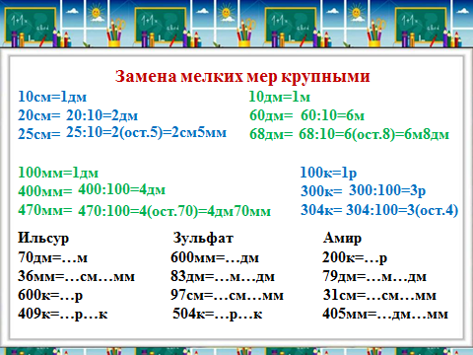 | 1.Выполняют задания, используя приобретенные знания, в практической деятельности. Самоконтроль, коррекция  2.Решают типовые задания на новый способ действий (применение знаний в нестандартной ситуации), корректируют ошибки  3.Анализируют и осмысливают, проговаривают (фиксируют в маршрутном листе) свои достижения | Познавательные:  структурирование знаний  Личностные:  внутренняя позиция школьника на уровне положительного отношения к уроку  Регулятивные:  фиксирование индивидуального затруднения в пробном действии  Коммуникативные:  использовать простые речевые средства для передачи своего мнения
- Физминутка
Цель этапа. Создать условия для снятия переутомления учащихся, смены вида деятельности, переключения внимания.
Организую проведение физкультминутки.  Слайд 19 | 1.Повторяют упражнения за героями презентации.  2.Анализируют и осмысливают, проговаривают (фиксируют в маршрутном листе) свои достижения | Познавательные:  выполнение действий по алгоритму  Личностные:  внутренняя позиция школьника на уровне положительного отношения к уроку  Регулятивные:  Выберите элемент.  Коммуникативные:  контролировать свои действия в коллективной работе
- Этап закрепления материала. Самостоятельная работа с самопроверкой. Применение знаний и способов действий (10мин)
Цель этапа. Закрепить у учащихся те знания и умения, которые необходимы для самостоятельной работы по этому материалу, выявить и корректировать возможные ошибки, определить способы действий, которые вызывают у учащихся затруднения и им предстоит их доработать.
1.Организую работу учащихся по включению нового знания в систему знаний.  2.Организую самопроверку учащимися своих решений по эталону  3.Определяет пробелы в знаниях, дает краткий разбор допущенных ошибок.  Слайд 21  Организация работы по учебнику  С.132 №547, №548(1,3) | 1.Выполняют задание, пользуясь алгоритмом и знаниями полученными ранее  2.Самостоятельно работают по алгоритму, ориентированы на получение конкретного результата, выполняют самопроверку своих решений по эталону формулируют затруднения и осуществляют коррекцию самостоятельно  3.Проверяют самостоятельную работу по образцу  4.Разбирают типичные ошибки  5.Анализируют и осмысливают, проговаривают (фиксируют в маршрутном листе) свои достижения | Познавательные:  выполнение действий по алгоритму  Личностные:  ориентация на понимание предложений и оценок учителей и одноклассников  Регулятивные:  планировать свои действия в соответствии с учебными задачами и инструкцией  Коммуникативные:  использовать простые речевые средства для передачи своего мнения
- Этап информирования учащихся о домашнем задании, инструктаж по его выполнению. (3 мин)
Цель этапа. Сообщить учащимся содержание домашнего задания, разъяснить способы его выполнения.
Задаю и комментирую дифференцированное домашнее задание  Iгр, IIгр.стр.132 №548(2)  IIIгр. Индивидуальные карточки | Просматривают задания, задают вопросы, если что-то непонятно по домашнему заданию  Анализируют и осмысливают, проговаривают (фиксируют в маршрутном листе) свои достижения | Познавательные:  осознанное и произвольное построение речевого высказывания  Личностные:  внутренняя позиция школьника на уровне положительного отношения к уроку  Регулятивные:  учитывать выделенные учителем ориентиры действия в учебном материале  Коммуникативные:  использовать простые речевые средства для передачи своего мнения
- Подведение итогов урока. Рефлексия. (2 мин)
Цель этапа. Проанализировать, дать оценку успешности достижения цели и наметить перспективу на будущее.
Организую работу по рефлексии и самооценке деятельности учащихся на уроке | Анализируют и осмысливают, проговаривают (фиксируют в маршрутном листе) свои достижения  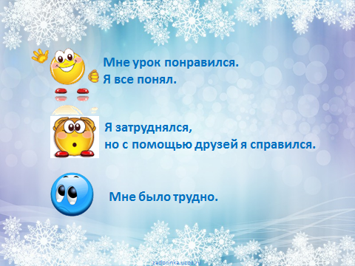 | Познавательные:  контроль и оценка процесса и результатов деятельности  Личностные:  самооценка на основе критерия успешности  Регулятивные:  осознание того, что уже усвоено и что ещё подлежит усвоению  Коммуникативные:  адекватное использование речевых средств для решения коммуникационных задач

Iгр. IIгр.
Дата: Маршрутный лист урока:
«Замена мелких мер крупными»
ученика 5 класса Шагалиева Амира
1.Мой настрой на урок.

2.Су-Джок терапия.

3.Как я выполнил домашнее задание.

4.Как я помню предыдущий материал. Устный счет.

5.Физминутка.

6.Как я понял новую тему урока.

7.Как я умею применять полученные знания.
№547 (1)
70мм =…см 50ц=…т
90мм=…см 30ц=…т
40дм=…м 40мм=…см
20дм=…м 80мм=…см
(2)

92ц=…т…ц 16мм=…см…мм
73ц=…т…ц 41мм=…см…мм
28мм=…см…мм 65дм=…м…дм
34мм=…см…мм 17дм=…м…дм
№548(1)
500мм=…дм 700мм=…дм
700см=…м 200кг=…ц
900кг=…ц 400см=…м
300см=…м 900см=…м
(2)
350к=…р… к 205к=…р…к
210к=…р… к 407к=…р…к
834к=…р…к 508к=…р…к
760к=…р…к 601к=…р…к
8.Я понял тему урока, я умею выполнить замену мелких мер длины, массы,
стоимости на крупные меры.

9.Моя оценка за урок.

IIIгр.
Дата: Маршрутный лист урока
ученика 5 класса Книжниковой Елены
1.Мой настрой на урок.

2.Су-Джок терапия.

3.Как я выполнила домашнее задание.

4. Устный счет.
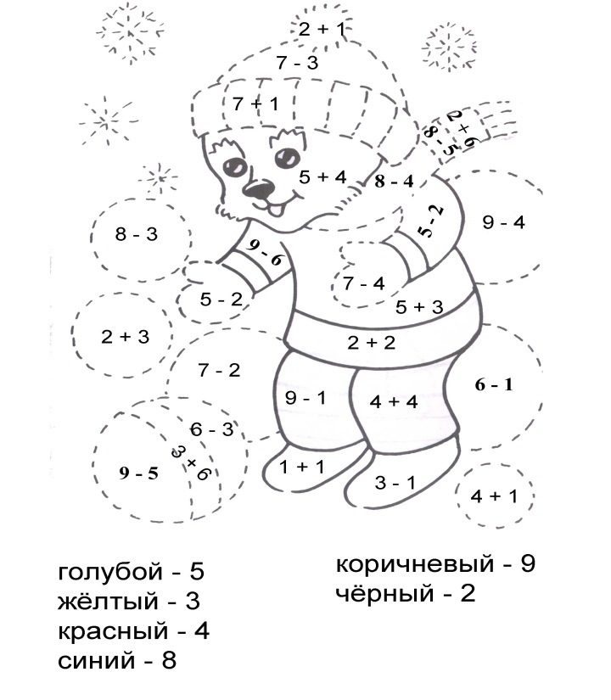
5.Физминутка
6. Начерти рисунок по образцу. 7. Расставь знаки: > ; <; =
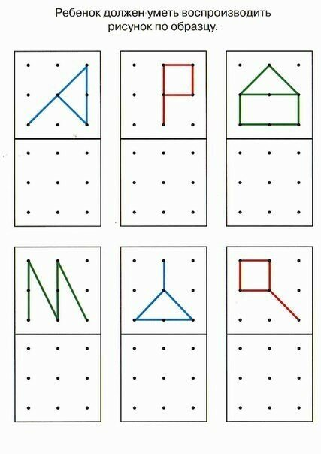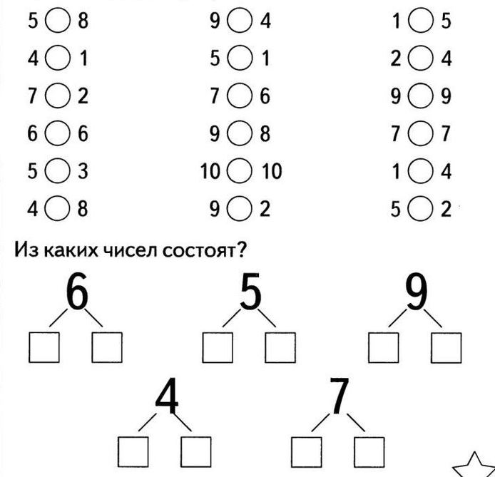

8.Моя оценка за урок.

